Blois, la forme d’une ville

Le contexte pédagogique
A/ Introduction.
Il s’agit d’un travail mené dans une classe de cinquième dans un établissement situé à Blois, siège de la royauté sous les Valois. Ce projet pluridisciplinaire a pour but de créer des liens entre plusieurs disciplines, autour d’un thème fédérateur, le patrimoine architectural, artistique et littéraire de proximité. Le nom du projet, « Blois, la forme d’une ville », fait écho à la citation d’un poème de Charles Baudelaire, repris par Julien Gracq et titre d’une œuvre d’Annie Cosperec dédiée à la ville de Blois.
Les objectifs généraux de ce projet sont triples :
- Faire connaître aux élèves leur patrimoine proche grâce à l’étude de textes, de manuscrits, de gravures, de photos et grâce à la visite de lieux importants de la ville.
- Favoriser l’acquisition de connaissances et de compétences transversales grâce aux liens disciplinaires sur un sujet fédérateur.
- Créer des liens entre le collège et la cité en sollicitant le partenariat de référents culturels de la ville (Bruno Guignard, responsable de la section fonds patrimonial dans la bibliothèque Abbé Grégoire et auteur d’un ouvrage sur la ville ; Séverine Desgeorges, guide conférencier au service éducatif de la ville de Blois).
Ce travail a été mené tout au long de l’année scolaire dans cinq disciplines :
- le français
- les arts plastiques
- l’histoire-géographie
- la technologie
- les mathématiques.
Le professeur documentaliste de notre établissement a rassemblé les documents nécessaires à l’étude des textes.
Chaque professeur des matières concernées a abordé le projet au moment le plus opportun de sa progression pédagogique et des temps forts, deux sorties réunissant tous les acteurs du projet, ont permis aux élèves de créer des liens entre chacune d’elles.
B/ L’inscription dans les programmes.
- Les programmes disciplinaires.
Ce projet s’inscrit parfaitement dans les programmes des cinq disciplines concernées. La mise en œuvre détaillée et chronologique dans chacune sera détaillée plus loin.

Disciplines | Références aux programmes | Mise en œuvre succincte
Français | Je ne ferai pas référence aux parties étude de la langue et lecture, traitées évidemment en cours mais plutôt aux trois points majeurs du projet :  « Etude de l’image : en classe de Cinquième, le professeur s’intéresse prioritairement à la représentation des époques médiévale et classique. Il poursuit l’étude des fonctions de l’image, en insistant sur la fonction descriptive. »  « Ecriture : Dans la continuité de la classe de Sixième, le professeur privilégie la rédaction de textes narratifs et descriptifs, en lien avec le programme de lecture (fabliaux, récits d'aventure et de chevalerie). Au cours des activités de lecture, il s'attache à faire percevoir les caractéristiques et le rôle de la description et des dialogues. Parallèlement, l’élève apprend à les rédiger et, le cas échéant, à les insérer dans ses propres écrits. Pour favoriser cet apprentissage de l’écriture, le recours au traitement de texte, aux TIC, en relation avec l’enseignement reçu en technologie, se révèle utile.. »  « L’apprentissage de l’oral poursuit les objectifs définis dès la classe de Sixième. Parmi les exercices, la description est privilégiée : on attend de l’élève qu’il présente de façon organisée une personne, un objet, un lieu, en s’appuyant sur un vocabulaire précis et varié. » | - - Etude de textes descriptifs variés ayant pour objet la ville de Blois (extraits de guides de voyages, de récits de voyage, de poèmes...)  - – Observation de l'évolution diachronique dans la description de la ville : du XVIème siècle, ville des Rois au XIXème siècle où les Romantiques redécouvrent la ville.  - - Etude des caractéristiques du texte descriptif ( vocabulaire des sens, verbes de perception et d’état, étude des expansions nominales, organisation du texte descriptif : connecteurs spatiaux, compléments circonstanciels de lieu…)  - Ecriture d’un texte descriptif « in situ » lors d’une sortie et rédaction du texte définitif sur le site du collège.  -Mise en voix du texte de l’élève sur un fichier mp3 mis sur le site du collège.  - Rédaction de questions pour préparer l’entretien avec Bruno Guignard, le rédacteur du livre, support d’étude en classe.
Arts plastiques | Construire une histoire à l’aide d’images fixes en jouant sur les cadrages et l’échelle des plans  Photographier, scanner, imprimer des images  Choisir et maîtriser des techniques simples adaptées au projet: peinture, dessin, techniques mixtes et volume .  Utiliser et reconnaître les modes de représentation de l’espace usuels (plan, perspective géométrique simple)  Reconnaître et nommer, avec un vocabulaire adapté, les techniques, les médiums et les supports utilisés dans une œuvre ou une production d’élève .  Faire la distinction entre une image artistique, de communication et de documentation  Reconnaître et commenter quelques œuvres marquantes ( peinture, architecture, du patrimoine local).  Faire des liens entre des œuvres de plusieurs domaines artistiques (peinture, gravure, sculpture, littérature...).  Organiser le travail ( temps, espace, matériel).  Utiliser une méthode simple pour analyser une œuvre ou comparer deux œuvres entre elles.  Dialoguer autour des œuvres développer des arguments simples.  Trier des informations sur Internet et conserver les données. | Activités proposées :  Réalisation en deux ou trois dimensions à partir d'une photographie de la façade Louis XII. (Chamboule tout ! Que se passe-t-il derrière cette façade ?)  - Utilisation de divers modes de production d'images (supports, médiums, matériaux, choix d'outils).  - Modification des images pour en travailler le sens, appropriation des images, détournement pour leur donner une dimension fictionnelle.  - Acquisition d’ une culture artistique:  -Étude et analyse de différentes façades du château de Blois, comparaison entre ces dernières .  -Découverte de quelques réalisations architecturales contemporaines à partir de leurs façades.  -Observation de réalisations d’artistes d'aujourd'hui qui se sont approprié par l'installation, différents bâtiments.  Pour connaître le détail de mise en œuvre, nous renvoyons nos lecteurs au document complet joint à ce scénario.
Histoire-Géographie | Le projet s’intègre aux parties I et II.  I-L’Occident féodal, avec le château comme symbole de la puissance des comtes de Blois  L’étude de la ville médiévale  II-Vers la modernité  Blois capitale royale | - Description et analyse des fonctions du château médiéval  - Reconnaissance des aspects médiévaux du château de Blois dans son état actuel  - Description de quelques aspects de la ville médiévale (plans, gravures, recoupement avec l’état actuel ex : le quartier du Foix)  -Analyse de l’imagerie médiévale : Maison des acrobates, église S^{t} Nicolas  -Description du château comme témoignage de l’esprit de la Renaissance  - Etudier la vie de cours à la Renaissance  - Relier le patrimoine de la ville à l’histoire politique (salle des états 1588, chambre royale lieu de l’assassinat du Duc de Guise)  -Repérage dans le temps : situation sur une frise chronologique des bâtiments emblématiques de Blois ->approche de la longue durée
Technologie | Points du programme :  Évolution des styles en fonction des principes techniques et des tendances artistiques.  Évolution d’objets techniques dans un contexte historique et socio-économique.  Croquis, schéma, codes de représentation.  Moteur de recherche, mot clé, opérateur de recherche.  Propriété intellectuelle. Copyright et copyleft.  Propriétés mécaniques et esthétiques d’une structure : résistance, déformation, esthétique. | Capacités des élèves traitées par ces points du programmes, l’entrée étant l’étude des ponts de Blois:  Repérage sur une famille d’objets techniques de l’évolution des principes techniques ou des choix artistiques.  Association entre les grands inventeurs, ingénieurs et artistes et leurs réalisations.  Identification de l’évolution des besoins.  Traduction sous forme de croquis l’organisation structurelle d’un objet technique.  Recherche, recensement, sélection et organisation des informations pour les utiliser.  Identification des sources (auteur, date, titre, lien vers la ressource).  Identification des droits d’utilisation et de partage des ressources et des outils numériques ainsi que les risques encourus en cas de non respect des règles et procédures d’utilisation.  Mise en relation, dans une structure, d’une ou des propriétés avec les formes, les matériaux et les efforts mis en jeu.
Mathématiques | Dans le cadre de l’organisation et la gestion de données, les fonctions :  - travail sur la proportionnalité (échelle)  Dans le cadre de la géométrie :  - recherche d’éléments de symétrie  - travail sur la reconnaissance de figures planes  - les pavages  - travail sur la reconnaissance la description, la représentation des figures de l’espace (perspective – patron)  Dans le cadre des grandeurs et mesure :  - unités de mesure  - périmètre  - aire  - volume | La mise en œuvre s’effectue à partir de l’observation sur site, de gravures, de plans, de photos, de la maquette de l’ancien château de Blois.

- L’HIDA.
Ce projet suit à plus d’un titre les modalités de mise en œuvre de l’Histoire des arts au collège.
Tout d’abord, soulignons l’importance du partenariat avec les services et monuments de la ville, attachés également au ministère de la Culture : « L’enseignement de l’histoire des arts est l’occasion de nouer un partenariat avec :
* Les institutions artistiques et culturelles de l’Etat : […] les établissements publics à vocation artistique et culturelle dépendant du ministère en charge de la culture, de l’enseignement supérieur et de l’éducation nationale […] : musées, bibliothèques, lieux d’exposition et de spectacles, archives, médiathèques, cinémathèques, etc.) ;
* Les ensembles patrimoniaux, lieux de mémoire, chantiers de fouilles archéologiques, villes d’Art et d’Histoire, et d’une façon générale, l’ensemble des bâtiments civils, religieux, militaires et d’art, présentant un intérêt pour l’histoire des arts ;
* Les collectivités territoriales et les dispositifs artistiques et culturels qu’elles financent ;
* L’ensemble des structures artistiques et culturelles dont l’Etat exerce ou partage la tutelle avec les collectivités. »
Les arts étudiés :
En fonction des disciplines concernées, les arts suivants ont été étudiés :
- Les « arts de l'espace » : architecture, urbanisme, arts des jardins. | En histoire-géographie, étude de l’architecture des édifices civils et religieux appartenant aux périodes historiques du Moyen Age à l’époque classique. Etude des phases de la structure de la ville et de ses phases d’extension.  En français, étude d’un texte descriptif d’Alexandre Dumas décrivant les trois parties du château (aile Louis XII, aile François Ier et aile Gaston d’Orléans).  En technologie, étude des matériaux utilisés pour la construction des édifices et des ponts de la ville. Etude de la structure des ponts.  En mathématiques, étude de principes géométriques à travers les gravures de Du Cerceau représentant les anciens jardins du château aujourd’hui disparus et étude des différents éléments constituant les édifices.
- Les « arts du langage » : littérature écrite et orale (roman, nouvelle, fable, légende, conte, mythe, poésie, théâtre, etc.). | En français, étude de textes littéraires variés (poème de P. de Ronsard, lettre de Mme de Sévigné à sa fille, récits de voyage d’A. Dumas, de G. Flaubert et d’A. Rodin)
- Les « arts du visuel » : Arts plastiques : architecture, peinture, sculpture, dessin, photographie, bande dessinée, etc. | En arts plastiques, étude de gravures représentant Blois au XVIIIème siècle, prise de photos pour un photo montage et travail sur la façade du château.  En mathématiques, travail sur les modes de représentation, la perspective, les patrons, les constructions géométriques planes, les pavages.

Les thématiques :
Ce projet s’inscrit principalement dans deux grandes thématiques :

Thématique « Arts, techniques, expressions »

Rappel du texte officiel :

« Cette thématique permet d’aborder les œuvres d’art comme support de connaissance, d’invention, d’expression en relation avec le monde technique.  * L’œuvre d’art et l’influence des techniques : œuvre d’ingénieur ou d’inventeur chronophotographie, cinématographe) ; liée à l’évolution technique (architecture métallique, en verre, etc.) ou à des techniques spécifiques (perspective, anamorphose, enregistrement, etc.).  * L’œuvre d’art et la technique, source d’inspiration (mouvement, vitesse, machine, industrie, etc.). […]  * L’œuvre d’art et la prouesse technique. […] » | Techniques de construction des édifices (technologie, histoire, arts plastiques).

Thématique « Arts, ruptures, continuités »

Rappel du texte officiel :
« Cette thématique permet d’aborder les effets de reprises, de ruptures ou de continuité entre les différentes périodes artistiques, entre les arts et dans les œuvres d’art.  * L’œuvre d’art et la tradition : ruptures (avant-gardes), continuités (emprunts, échos, citations), renaissances (l’influence d’une époque, d’un mouvement d’une période à l’autre, historicisme, etc.). La réécriture de thèmes et de motifs (poncifs, clichés, lieux communs, stéréotypes, etc.) . […]  * L’œuvre d’art et sa composition : modes (construction, structure, hiérarchisation, ordre, unité, orientation, etc.) ; effets de composition / décomposition (variations, répétitions, séries, ruptures, etc.) ; conventions (normes, paradigmes, modèles, etc.). » | Ruptures et continuités architecturales (histoire, technologie, arts plastiques).  Ruptures et continuité littéraire et linguistique (comparaison des textes de Dumas et Flaubert : romantisme et réalisme)  Copie et réécriture des récits et guides de voyage ( français).
La mise en œuvre
Ce projet s’est essentiellement déroulé durant les deuxième et troisième trimestres de l’année. Pendant le premier trimestre, nous avons pris contact avec les partenaires locaux et nous nous sommes réunis au CDI pour définir les contributions de chacun.
A /Au deuxième trimestre :
Le travail a débuté conjointement en français et en technologie :
    - En français, la séquence a porté sur l’étude de textes extraits d’un ouvrage de Bruno Guignard, Blois au fil de la plume : la sélection de textes nous a permis d’étudier des textes descriptifs écrits du XVIème au XXème siècle et de genres variés : des extraits de guides de voyage qui sont des réécritures plus ou moins fidèles les unes des autres ; des récits de voyage lorsque le Val de Loire a été redécouvert par les Romantiques ; une lettre de Mme de Sévigné évoquant la Loire et Blois comme une ville étape : un sonnet de Ronsard évoquant en des termes dithyrambiques la ville natale de Cassandre Salviati.
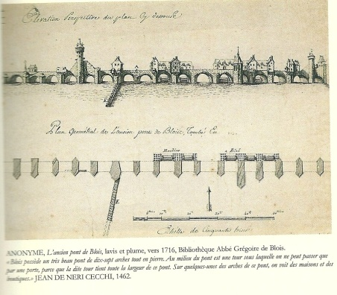
Le but était également de travailler sur l’évolution de la langue, d’analyser le vocabulaire appréciatif de l’observateur et de faire le lien avec le contexte historique et littéraire dans lequel il s’inscrit (par exemple, à travers le texte d’Alexandre Dumas, comprendre le rejet par les Romantiques de l’architecture classique).
Le lien avec la technologie s’est fait grâce à l’étude d’une description du pont de Blois par l’abbé d’Expilly (1762). La gravure étudiée sur le TBI a ensuite été vue par les élèves à la bibliothèque de Blois.
Pour clore la séquence, une sortie a été organisée : durant la matinée, les élèves se sont rendus à la bibliothèque dans laquelle ils ont interrogé l’auteur du livre étudié (conditions d’écriture, de recherche, motivations). Ils ont également observé la gravure représentant le pont médiéval de Blois aujourd’hui détruit. Ils ont également vu une gravure de Queyroy représentant des rues de Blois et la lettre de Victor Hugo, dont le père a vécu dans la ville, qui lui faisait référence.
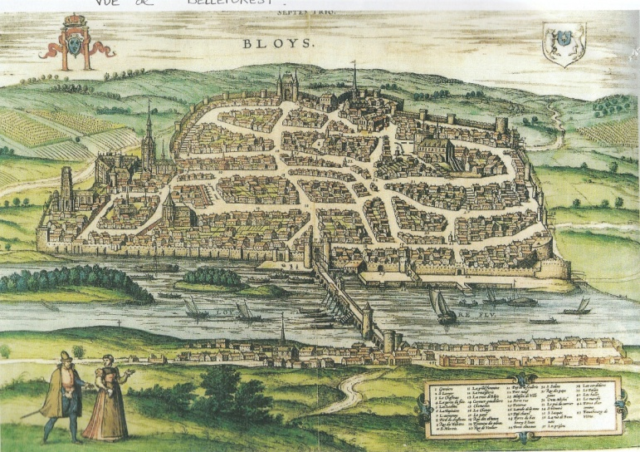
Puis Séverine Desgeorges a conduit les élèves à travers une promenade dans la ville sur les quais, côté Vienne où se situe le collège, pour leur faire comprendre et analyser la structure de la ville. Ils ont alors pu voir une représentation de Blois au XVIème faite par Belleforest (voir ci-contre) et largement reprise dans le guide de voyage étudié en séance 1.

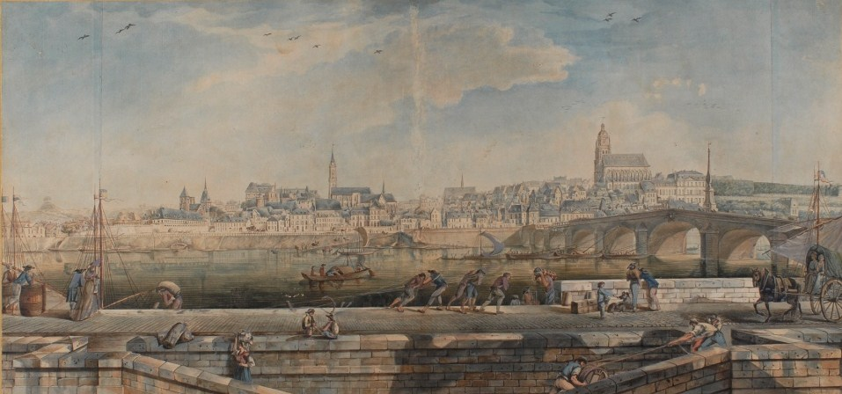
Ils ont ensuite pu comparer une vue de Blois de Van Blarenberghe au XVIIIème à celle d’aujourd’hui.

Deux activités ont alors été proposées :
- Ils ont photographié la vue qui s’offrait à eux. Ce travail préparatoire a ensuite permis en arts plastiques de faire un photo montage avec la représentation du XVIIIème siècle, afin de souligner les différences et les points communs.

- Pour le cours de français, ils ont également rédigé chacun un brouillon de description « in situ » en faisant appel à toutes les connaissances et compétences développées durant la séquence. Ensuite, en classe, ils ont saisi sur traitement de textes leur production corrigée puis l’ont mise en ligne sur le site de l’établissement. Ceux qui se sentaient suffisamment confiants ont ensuite accepté d’ajouter l’enregistrement audio de leur lecture de la description.
De retour en classe, un autre travail conjoint en français et arts plastiques a permis aux élèves de comprendre le lien entre les deux disciplines car la deuxième partie de l’évaluation finale en français était consacrée à l’étude d’un texte d’Auguste Rodin, évoquant avec poésie la ville. En arts plastiques, le professeur a étudié des œuvres du sculpteur. Les élèves ont ainsi compris l’importance du regard de l’artiste sur les éléments décrits.
- En technologie, le travail a porté sur plusieurs points, à partir d’un problème bien connu des Ligériens, comment traverser la Loire :
- Quelle est la fonction du pont ?
- Comment, à quelle époque, par qui les ponts de Blois ont-ils été construits ?
- Les ponts actuels remplacent-ils d’autres ponts ?
- Comment était autrefois géré un pont ? (péage)
Par ce travail de recherche, ils ont également pu acquérir des compétences du domaine 4 du socle commun, sur lequel nous reviendrons à la fin de notre propos.
- En arts plastiques, le travail a à la fois porté sur l’acquisition de connaissances en histoire des arts et sur une production plastique à partir de la reproduction d’un détail de la façade Louis XII du château.
B /Au troisième trimestre :
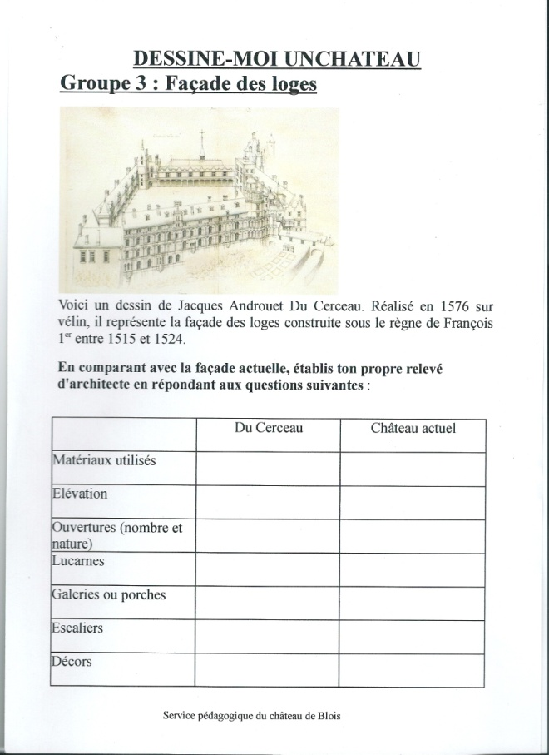
Nous avons profité de la mise en place d’une exposition temporaire au château de Blois, consacrée à Jacques Androuet du Cerceau pour mettre à profit les connaissances acquises dans les disciplines concernées par le projet. Le matin, Séverine Desgeorges, guide conférencière au service éducatif du château, nous a proposé une activité en groupes, permettant d’observer différentes façades du château et de comparer les dessins de Du Cerceau et ceux de Félix Duban, architecte des monuments historiques à l’origine au XIXème siècle de la rénovation du château, avec les façades actuelles. Lors de cette activité en groupes, les élèves ont également utilisé leurs connaissances en arts plastiques, en technologie pour reconnaître les matériaux utilisés, en mathématiques pour voir si l’échelle était respectée en prenant notamment des mesures, en histoire en observant les différences architecturales dans le style de construction. Après le travail en groupes, une restitution en classe entière a permis de comparer les différentes façades.
Ensuite, les élèves ont visité les principales pièces du château (salle des Etats généraux de 1588, appartements du roi…) et ont vu les dessins de Du Cerceau en visitant l’exposition temporaire, réalisée par la Cité de l’Architecture de Paris.
L’après-midi, un rallye dans la ville a permis de comprendre comment la ville était construite, quels édifices (civils, religieux, militaires) représentaient bien l’architecture médiévale et renaissance. Les élèves ont utilisé leurs connaissances en technologie en observant les matériaux de construction.
Voici ci-dessous, le détail des activités proposées en mathématiques et en histoire-géographie.
- En mathématiques,
1ère partie :
Avant la visite, à travers les gravures de Du Cerceau représentant les anciens jardins de château aujourd’hui disparus, et de photos personnelles du château, nous avons étudié différents modes de représentation : perspective avec point de fuite, perspective de bas en haut, perspective cavalière.
2ème partie :
Le jour de la visite, les élèves ont recherché sur le site dans l’architecture des bâtiments et des vitraux, des figures planes et de l’espace, des pavages, des éléments de symétrie sur lesquels nous sommes revenus en classe entière (voir 3ème partie) et nous avons effectué des mesures.
3ème partie :
Après la visite, nous sommes revenus sur les éléments géométriques reconnus lors de la visite et le travail a porté sur :
- un des vitraux et son pavage : construction de figures planes, travail sur les échelles, figures téléphonées afin de développer l’utilisation et la maîtrise d’un vocabulaire précis
- des éléments de structure du château et la maquette : les solides de l’espace, la vision de ceux-ci et le passage entre l’objet et les représentations de celui-ci. Un logiciel de géométrie dans l’espace dynamique a à cet effet été utilisé et nous avons construit également des patrons.
- les mesures effectuées afin de retravailler les unités, la notion de périmètre, d’aire et de volume
- En histoire- géographie :
Un rallye patrimoine est organisé à travers la ville de Blois. L’objectif est de confronter les connaissances acquises à l’observation in situ, à travers une activité ludique, qui fait appel au sens de l’observation et de l’orientation dans les rues de la vieille ville.
Savoirs et savoir-faire abordés dans le questionnaire du rallye :
- observation de l’habitat, du Moyen Age au XIXème s.
- description d’éléments architecturaux (sous forme narrative ou par un croquis)
- datation des monuments : les placer dans une période
- reconnaissance des bâtiments publics et de leur fonction
- repérage sur un plan de ville.

Bilan de cette démarche
Au moment de l’écriture de cet article, il est difficile de faire un bilan car l’année n’est pas terminée mais on peut malgré tout dresser un bilan partiel. Ce type de projet est indispensable pour permettre aux élèves de donner du sens aux apprentissages. Grâce à un sujet commun, la ville de Blois, les élèves ont compris, appliqué des notions vues en classe : la perspective en mathématiques par exemple, la description en français, le détournement de l’image en arts plastiques sur une façade bien connue des élèves, la construction en technologie ou bien la vi(ll)e à la Renaissance en histoire. Ces exemples soulignent bien les connexions importantes qui existent entre nos programmes et que ce type de projet met au jour.
Sans même insister sur les bénéfices qu’ont pu retirer les élèves, il faut souligner le plaisir que nous avons eu à découvrir ce que nous faisions chacun dans nos disciplines et comment chacun d’entre nous enrichissait le groupe par ses connaissances disciplinaires.
Soulignons enfin le plaisir à travailler avec des intervenants extérieurs, Bruno Guignard et Séverine Desgeorges, qui nous ont tous deux apporté un regard neuf et très enrichissant sur notre projet. Ouvrir le collège sur la cité fait encore plus comprendre aux élèves que l’école n’est pas fermée aux réalités qui les entourent.
Ce type de projet est ainsi tout à fait transposable au lycée, dans l’enseignement d’exploration « Patrimoines ».
Pourquoi utiliser les TICE ?
Les TICE sont indispensables à plus d’un titre.
- Comme support d’étude : le collège dispose d’un équipement conséquent puisque toutes les salles disposent d’un ordinateur et d’un vidéo projecteur. Nous avons donc pu projeter les textes étudiés, les œuvres en arts plastiques. De plus, en technologie, les élèves ont fait leurs recherches sur les ponts sur un poste informatique en faisant des recherches sur internet. En mathématiques, ils ont pu observer les dessins de Du Cerceau et étudier les mesures et les proportions, ainsi que des photos et dessins du château afin d’étudier notamment la perspective.

- Comme outil d’analyse : Les TICE facilitent l’étude des textes grâce au TBI, en français. Par exemple, lors de la correction d’un devoir, cet outil a été employé pour faciliter la remédiation ou comme moyen pour surligner par exemple des termes importants dans le poème de Ronsard. D’autre part, en mathématiques, un logiciel de géométrie dynamique a été utilisé pour travailler les solides et développer la vision et l'interprétation de ceux-ci et de leurs représentations.

- Comme outil d’apprentissage : les élèves ont utilisé un logiciel libre de droits, Audacity, pour enregistrer en salle informatique leur texte. Chaque élève disposait d’un casque équipé d’un micro et a pu ainsi développer des compétences d’oral en faisant plusieurs essais de lecture. L’élève pouvait s’auto- évaluer grâce à une grille et choisissait ensuite la prestation qu’il jugeait la meilleure. L’enregistrement sur le réseau a permis ensuite de vérifier que l’élève connaissait les espaces de stockage.

- Comme mode de publication et d’échanges : le collège dispose d’un site d’établissement reposant sur un squelette SPIP Eva, disponible sur le catalogue de la mission TICE. Il nous a permis de publier les travaux d’écriture des élèves. D’autre part, soulignons l’importance du réseau comme mode de partage, de mutualisation car nous avons créé dans l’espace « groupes » un dossier appelé « projet Blois » dans lequel nous avons mis au fur et à mesure nos documents, ce qui a permis la continuité entre le travail en classe et le travail à la maison. En effet, les élèves ont pu déposer les photos prises lors de la première sortie par exemple de chez eux car le collège dispose d’un ENT, Espace Numérique de Travail, qui permet d’accéder aux espaces de stockage de l’établissement via la plate-forme Netocentre et de déposer ou consulter des documents sur le réseau. Par ce biais, les élèves ont également utilisé l’annuaire des personnes pour envoyer les rédactions en pièce jointe de la maison.

Les limites de la démarche
Le seul frein à notre enthousiasme est le temps dont nous avons disposé car la possibilité d’exploitation en classe est illimitée et des idées germaient au fur et à mesure de nos échanges. De plus, la coordination est indispensable dans ce type de projet et les difficultés d’emploi du temps ne rendent pas toujours simple cette pause réflexive nécessaire. Notons d’autre part que la direction de notre établissement, partie prenante de ce projet, a accepté de libérer lors des deux sorties tous les professeurs investis, ce qui représente 6 adultes pour une classe de 23 élèves. Ces conditions paradisiaques d’encadrement peuvent difficilement être transposables à l’envi.
Validation des compétences du socle commun.
Dans la liste suivante, tous les items ont été travaillés et évalués, sans pour autant être validés de manière systématique.
Compétence 1 :La maîtrise de la langue française.
Lire : Utiliser ses capacités de raisonnement, ses connaissances sur la langue, savoir faire appel à des outils appropriés pour mieux lire.
Comprendre un texte à partir de ses éléments explicites et des éléments implicites nécessaires.
Manifester sa compréhension de textes variés, par des moyens divers.
Ecrire : Ecrire lisiblement un texte, sous la dictée ou spontanément, en respectant l’orthographe et la grammaire.
Rédiger un texte bref, cohérent et ponctué, en réponse à une question ou à partir de consignes données.
Utiliser ses capacités de raisonnement, ses connaissances sur la langue, savoir faire appel à des outils variés pour améliorer son texte.
S’exprimer à l’oral : Restituer un propos, rendre compte d’un travail à un public donné.
Adapter sa prise de parole à la situation de communication.
Compétence 3 : Les principaux éléments de mathématiques et la culture scientifique et technologique.
En mathématiques, le projet a permis de travailler différents points :
- Les connaissances – Finalités :
→ permettre une meilleure compréhension de certaines notions par une approche concrète et pratique
→ développer une vision dans le plan et dans l'espace
→ interpréter une représentation plane d'un objet de l'espace ainsi que son patron
- Les capacités – Finalités :
→ communiquer dans un langage mathématique adapté
→ effectuer des constructions à l'aide du matériel usuel
→ se repérer dans l'espace
- L'attitude
→ travailler avec rigueur et précision

Compétence 4 : La maîtrise des techniques usuelles de l’information et de la communication. B2I.

Domaine 1 : S’approprier un environnement informatique de travail
[23] C.1.1 Je sais m'identifier sur un réseau ou un site et mettre fin à cette identification.
[24] C.1.2 Je sais accéder aux logiciels et aux documents disponibles à partir de mon espace de travail.
[25] C. 1.3 Je sais organiser mes espaces de stockage.
[26] C.1.4 Je sais lire les propriétés d'un fichier : nom, format, taille, dates de création et de dernière modification.
[27] C.1.5 Je sais paramétrer l’impression (prévisualisation, quantité, partie de documents, …)
[28] C.1.6 Je sais faire un autre choix que celui proposé par défaut (lieu d’enregistrement, format, imprimante…)

Domaine 2 : Adopter une attitude responsable.
[31] C.2.3 Lorsque j’utilise ou transmets des documents, je vérifie que j’en ai le droit.
[34] C.2.6 Je sécurise mes données (gestion des mots de passe, fermeture de session, sauvegarde)
[35] C.2.7 Je mets mes compétences informatiques au service d'une production collective.

Domaine 3 : Créer, produire, traiter des données.
[36] C.3.1 Je sais modifier la mise en forme des caractères et des paragraphes, paginer automatiquement..
[38] C.3.3 Je sais regrouper dans un même document plusieurs éléments (texte, image, tableau, son, vidéo…).
[42] C.3.7 Je sais traiter un fichier image ou son à l'aide d'un logiciel dédié notamment pour modifier ses propriétés fondamentales.

Domaine 4 : S’informer, se documenter.
[44] C.4.2 Je sais utiliser les fonctions principales d'un logiciel de navigation sur le web (paramétrage, gestion des favoris, gestion des affichages et de l'impression)
[45] C.4.3 je sais utiliser les fonctions principales d'un outil de recherche sur le web (moteur de recherche, ...)
[46] C.4.4 Je sais relever des éléments me permettant de connaître l’origine de l’information (auteur, date, source…)
[47] C.4.5 Je sais sélectionner des résultats lors d'une recherche (et donner des arguments permettant de justifier mon choix)

Domaine 5 : Communiquer, échanger.
[48] C.5.1 Lorsque j'envoie ou je publie des informations, je réfléchis aux lecteurs possibles en fonction de l'outil utilisé.
[50] C.5.3 Je sais envoyer ou publier un message avec un fichier joint.
[51] C.5.4 Je sais utiliser un carnet d’adresses ou un annuaire pour choisir un destinataire.
Compétence 5 : La culture humaniste
Avoir des connaissances et des repères
- Relevant du temps : les différentes périodes de l’histoire de l’humanité- Les grands traits de l’histoire (politique, sociale, économique, littéraire, artistique, culturelle) de la France et de l’Europe.
- Relevant de la culture littéraire : œuvres littéraires du patrimoine.
- Relevant de la culture artistique : œuvres picturales, musicales, scéniques, architecturales ou cinématographiques du patrimoine.
Situer dans le temps, l’espace, les civilisations
- Situer des événements, des œuvres littéraires ou artistiques, des découvertes scientifiques ou techniques, des ensembles géographiques.
- Etablir des liens entre les œuvres (littéraires, artistiques) pour mieux les comprendre.
Lire et pratiquer différents langages.
- Lire et employer différents langages : Textes – Graphiques – Cartes – Images – Musique.
- Connaître et pratiquer diverses formes d’expression à visée littéraire.
- Connaître et pratiquer diverses formes d’expression à visée artistique.
Faire preuve de sensibilité, d’esprit critique, de curiosité.
- Etre sensible aux enjeux esthétiques et humains d’un texte littéraire.
- Etre sensible aux enjeux esthétiques et humains d’un texte artistique.
- Etre capable de porter un regard critique sur un fait, un document, une œuvre.
- Manifester sa curiosité pour l’actualité et pour les activités culturelles et artistiques.
Compétence 6 : Les compétences sociales et civiques.
Avoir un comportement responsable :
- Respecter les règles de la vie collective.
- Comprendre l’importance du respect mutuel et accepter toutes les différences.
Compétence 7 : L’autonomie et l’initiative.
Etre capable de mobiliser ses ressources intellectuelles et physiques dans diverses situations.
- Etre autonome dans son travail : savoir l’organiser, le planifier, l’anticiper, rechercher et sélectionner des informations utiles.
Faire preuve d’initiative.
- S’engager dans un projet individuel.
- S’intégrer et coopérer dans un projet collectif.
- Manifester curiosité, créativité, motivation à travers des activités conduites ou reconnues par l’établissement.

Christelle Delas-Berthel, professeur de français, Brigitte Cairou (arts plastiques), Laurence Bona (technologie), Christine Matton (mathématiques), Céline Bonneau (documentaliste), Mickaël Dubois (histoire-géographie), collège Blois-Vienne.

« La forme d’une ville change plus vite,/Hélas, que le cœur d’un mortel. » Le Cygne.
La forme d’une ville, Julien Gracq
Blois, la forme d’une ville, Annie Cosperec, édition Lieux-dits, Cahiers du patrimoine (épuisé).
Programmes de français, BO du 28 août 2008, p 9 à 11.
Organisation de l’enseignement de l’Histoire des arts, BO du 28 août 2008.
Op cit, Organisation de l’enseignement de l’Histoire des arts, BO du 28 août 2008.
Blois au fil de la plume, Bruno Guignard, éditions Hesse. (épuisé).
Auguste Rodin, Les Cathédrales de France, 1914, in Blois au fil de la plume, éditions Hesse, op cit.

